МИНИСТЕРСТВО ЦИФРОВОГО РАЗВИТИЯ, СВЯЗИ И МАССОВЫХ КОММУНИКАЦИЙ РОССИЙСКОЙ ФЕДЕРАЦИИ
ФЕДЕРАЛЬНОЕ ГОСУДАРСТВЕННОЕ БЮДЖЕТНОЕ ОБРАЗОВАТЕЛЬНОЕ УЧРЕЖДЕНИЕ ВЫСШЕГО ОБРАЗОВАНИЯ
«САНКТ-ПЕТЕРБУРГСКИЙ ГОСУДАРСТВЕННЫЙ УНИВЕРСИТЕТ ТЕЛЕКОММУНИКАЦИЙ ИМ. ПРОФ. М.А. БОНЧ-БРУЕВИЧА» (СПбГУТ)
ФАКУЛЬТЕТ ИНФОРМАЦИОННЫХ ТЕХНОЛОГИЙ И ПРОГРАММНОЙ ИНЖЕНЕРИИ (ИТПИ)
КАФЕДРА ПРОГРАММНОЙ ИНЖЕНЕРИИ И ВЫЧИСЛИТЕЛЬНОЙ ТЕХНИКИ (ПИ И ВТ)

ЛАБОРАТОРНАЯ РАБОТА №2
“Подключение стилей CSS к сайту”
Дисциплина: «Web-технологии»

Выполнил:
Студент 3 курса группы ИКПИ – 32
Филимонов Д.Е.
___________________
^{(подпись)}
Проверил:
Краева Е. В.
___________________
^{(подпись)}

г. Санкт-Петербург,
2025 г.
Цель работы
Целью данной работы является изучение методов подключения стилей CSS.
В «Visual Studio Code» создаем файл и сохраняем его как index2.html
Выбираем html:5. После этого на экране отображается шаблон кода (рис.1).
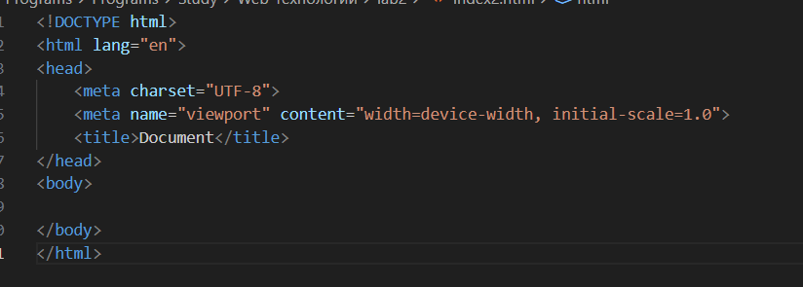
Рисунок 1 - Шаблон кода.
Следующий фрагмент кода добавляет текст (рис.2):
Польза овощей и фруктов
<p>
Значение овощей, фруктов и ягод в питании человека общеизвестно. Они вкусны, питательны, полезны для здоровья. Овощи и фрукты не обладают большой энергетической ценностью, но являются поставщиками важнейших нутриентов (пищевых веществ, необходимых для нормального осуществления обмена веществ), от которых напрямую зависит здоровье человека. Витамины, минеральные вещества, легкоусвояемые углеводы, пищевые волокна – вот далеко не полный перечень полезных веществ, которыми богаты эти дары природы.
</p>
<p>
Овощи и фрукты – основные поставщики пищевых волокон, играющих важную роль в функционировании желудочно-кишечного тракта, нормализации жирового обмена, выведении из организма холестерина. Пищевые волокна не перевариваются и не усваиваются в желудочно-кишечном тракте, но перерабатываются полезной микрофлорой кишечника.
</p>
<p>
Рекомендуется потреблять не менее 400 граммов овощей и фруктов ежедневно. Но поскольку овощи и фрукты неравноценны по содержанию различных питательных веществ, желательно составлять недельное меню таким образом, чтобы ежедневно на столе присутствовало широкое разнообразие растительных продуктов. Причем полезны не только свежие овощи и фрукты, а также замороженные и сушеные, которые сохраняют свои уникальные свойства.
</p>

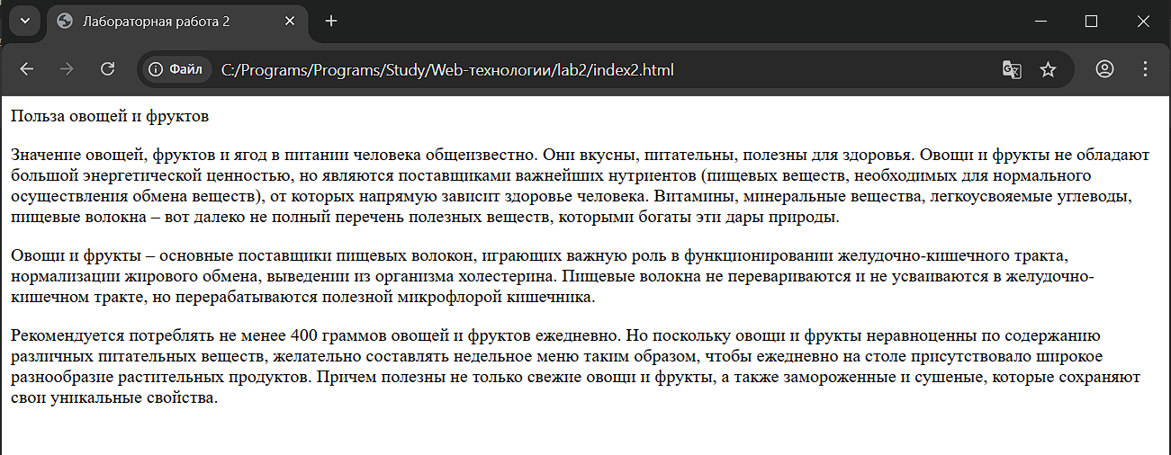
Рисунок 2 - Написание текста.
В данной лабораторной работе рассматриваются способы подключения стилей CSS3 к сайту. Существует три способа подключения стилей к сайту.
Первый способ используется больше для обучения или для минимального изменения свойств отдельного тега, он увеличивает вес страницы и тем самым увеличивает время загрузки страницы, помимо этого увеличивает количество кода, что существенно усложняет работу с ним. Этот способ предполагает написание стилей в атрибуте style.
Второй способ используется чаще чем первый, он подходит если используется небольшое количество стилей, либо, когда возникает необходимость на отдельной странице сайта подключить стили, не используемые больше нигде на сайте. Стили во втором способе подключаются к странице в части <head> с использованием тега <style>.
Третий самый распространенный способ подключения стилей — это подключение внешнего файла со стилями, который имеет расширение .css и содержит внутри себя правила и свойства CSS. Данный способ имеет множество достоинств перед предыдущими и существенно облегчает работу с оформлением сайта.
Упражнение 1. Стили через атрибуты.
Подключение стилей с использованием атрибута тега style. Как известно из предыдущих работ по HTML, мы уже знаем, что каждый тег имеет определенный набор атрибутов. Некоторые атрибуты уникальные и применяются лишь к определенным тегам, другие же универсальные и могут быть применены к большинству тегов. Одним из таких уникальных атрибутов является атрибут style, который позволяет добавить стили CSS к данному тегу (рис.3).
<p style= "margin: 10px 0; padding: 8px; border: 1px solid #999; color: blueviolet;" >
Значение овощей, фруктов и ягод в питании человека общеизвестно.
Они вкусны, питательны, полезны для здоровья. Овощи и фрукты не обладают большой энергетической ценностью, но являются поставщиками важнейших нутриентов (пищевых веществ, необходимых для нормального осуществления обмена веществ), от которых напрямую зависит здоровье человека. Витамины, минеральные вещества, легкоусвояемые углеводы, пищевые волокна – вот далеко не полный перечень полезных веществ, которыми богаты эти дары природы.
</p>

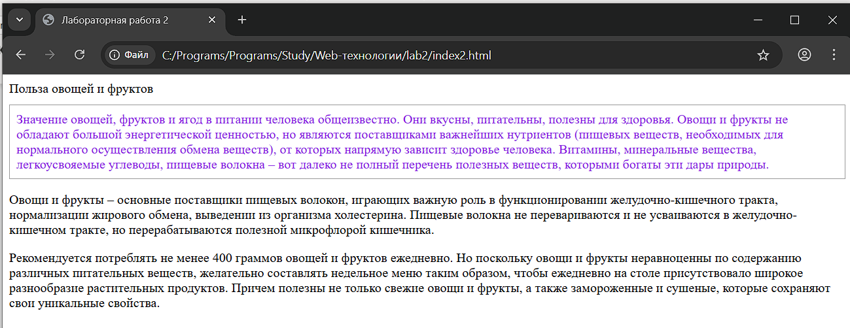
Рисунок 3 - Установка стиля через атрбуты.

Упражнение 2. Стили через тег <style>.
Подключение стилей с использованием тега <style> в части <head>. Добавим после трёх абзацев еще фрагмент текста, заключенный в контейнер div и еще один абзац (рис. 4).
Элемент <div> является блочным элементом и предназначен для выделения фрагмента документа с целью изменения вида содержимого. Как правило, вид блока управляется с помощью стилей. Второй способ подключения стилей является более распространенным, он позволяет создать стили для каждой отдельной страницы используя парный тег <style>.
Данный способ добавляет некоторую универсальность стилям, т.е. стили, написанные таким способом, будут применяться к соответствующим тегам на всей странице. Данный способ немного увеличивает весь страницы и соответственно увеличивает время загрузки. Данный способ подходит в том случае, если хотим оформить какую-либо страницу сайта определенными стилями, которые не будут повторяться на других веб-страницах сайта. Главное здесь то, что данные стили будут применяться только на той странице, в коде которой в части HEAD он будет написан.
<style>
div{
width: 200px;
background: #cfcf32;
padding: 5px;
padding-right: 20px;
border: solid 1px black;
float: left;
}
#menu {
background-color:
#999; color: azure
}

.menu2 {
background-color:
aquamarine; color:
black;
}
</style>

<p id="menu"> Овощи и фрукты – основные …. микрофлорой кишечника. </p>
<p class="menu2">Рекомендуется потреблять …. уникальные свойства. </p>
<div>Овощи и фрукты …. Е и К. <div>

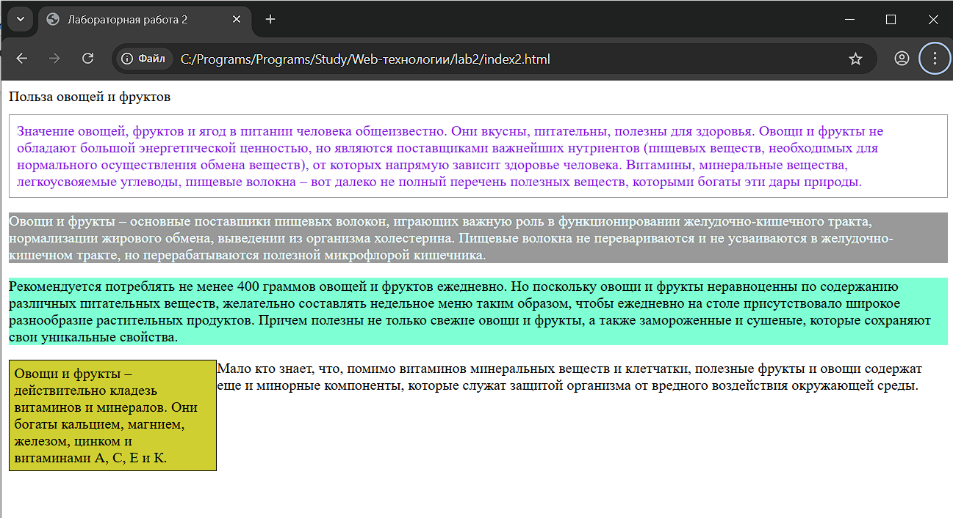
Рисунок 4 - Установка стиля через тег <style> в части <head>.

Упражнение 3. Стили через подключение файла.
Способ 3. Подключение внешнего файла со стилями CSS. Данный способ является универсальным и самым распространенным. Он позволяет создать стили CSS в отдельном текстовом документе, который имеет расширение .css (например: style.css). Плюсы данного способа в том, что все стиле для всего сайта записываются в одном документе, что существенно облегчает дальнейшую работу с внешним видом сайта. На сайте всегда присутствуют элементы, которые на всех страницах сайта отображаются одинаково (например, это может быть меню, шапка, подвал, какие-либо кнопки и прочие элементы) (рис. 5).
Создадим файл style.css и пропишем в нем код:
.paragr {
margin:5px;
padding:20px;
background-color:#eee;
border-style:dashed;
border-width:6px;
text-align:justify;
text-indent:30px;
top: 40px;
left: 210px;
width: 400px;
}

Применим данный стиль к абзацу, перед этим подключив стиль с помощью строки:
<link rel="stylesheet" type="text/css" href="style.css">
<p class="paragr"> Мало кто знает, что, помимо витаминов минеральных веществ и
клетчатки, полезные фрукты и овощи содержат еще и минорные компоненты,
которые служат защитой организма от вредного воздействия окружающей среды.
</p>
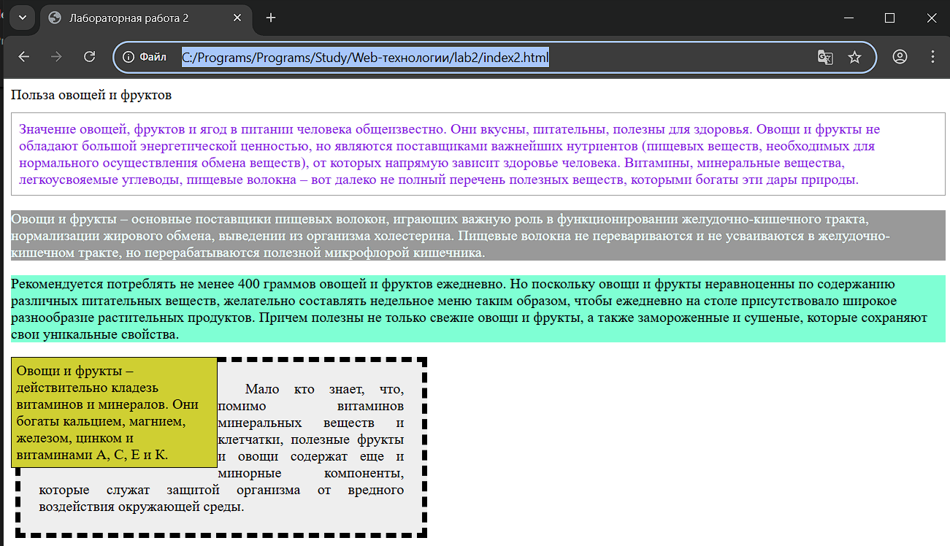
Рисунок 5 - Применение стиля через внешний файл со стилем CSS.

Выводы
По итогу выполнения данной работы рассмотрены способы подключения стилей CSS к сайту HTML, изучены достоинства и недостатки каждого из способов.

Ответы на контрольные вопросы
1. Если к одному тегу написаны стили всеми тремя способами, то в каком порядке и с каким приоритетом они будут применяться?
Приоритет применения стилей определяется их специфичностью и близостью к элементу. Порядок приоритета (от высшего к низшему):
- Стили через атрибут style. Имеют наивысший приоритет. Они применяются непосредственно к элементу.
- Стили через тег <style> имеют второй приоритет.
- Стили, объявленные во внешних CSS-файлах, подключённых к документу с помощью тега <link>, имеют наименьший приоритет. Правила, определённые в этом файле, будут применяться только тогда, когда не применяются два предшествующих правила.
2. В чем особенности каждого из способов подключения стилей?
1. Через атрибут style:
- Особенности: Стили пишутся прямо в атрибуте style HTML-тега.
- Плюсы: максимально высокий приоритет, полезен для быстрого разового изменения стиля конкретного элемента (например, для тестирования).
- Минусы: сильно увеличивает объем HTML-кода, усложняет его чтение и поддержку. Полностью отсутствует возможность повторного использования стилей (приводит к дублированию кода). Наихудший способ с точки зрения архитектуры проекта.
2. Через тег <style> в <head>:
- Особенности: Стили описываются внутри HTML-документа с помощью парного тега <style>.
- Плюсы: позволяют управлять стилями для всей страницы в одном месте. Стили можно применять повторно к разным элементам на одной странице с помощью классов и ID.
- Минусы: стили действуют только в пределах одной страницы. Если одинаковое оформление нужно на других страницах сайта, код придется копировать, что усложняет поддержку.
3. Через подключение файла .css:
- Особенности: стили хранятся в отдельном файле с расширением .css, который подключается к HTML-документу с помощью тега <link> в секции <head>.
- Плюсы: Полное разделение структуры (HTML) и оформления (CSS). Один файл стилей можно подключить ко множеству страниц. Упрощение поддержки и внесения изменений. Чтобы изменить дизайн всего сайта, часто достаточно отредактировать всего один файл. Файл CSS загружается один раз и затем используется для всех страниц сайта, что ускоряет их последующую загрузку.
- Минусы: требует создания дополнительного файла.
Вывод: 3 способ - самый правильный, профессиональный и распространенный способ подключения стилей для полноценных веб-сайтов.

